Муниципальное бюджетное дошкольное образовательное учреждение
детский сад №106 г. Пензы «Облачко»

Мастер-класс
для родителей

«Подвижные и хороводные
игры народов России»

Подготовила:
Храмова Ирина Викторовна,
музыкальный руководитель

Пенза, 2025

Цель: представление опыта работы по приобщению дошкольников
к культуре своей родины через народные игры и хороводы.
Задачи:
- познакомить родителей с некоторыми народными играми России;
- поделиться знаниями с участниками мастер – класса об организации и проведении народных игр.

Добрый день, уважаемые родители! Сегодня мастер - класс будет посвящен народным играм.
Народные игры России в детском саду являются неотъемлемой частью поликультурного, физического, эстетического воспитания детей. Эти игры имеют многовековую историю, они сохранились до наших дней из глубокой старины, передаваясь из поколения в поколение, вбирая в себя лучшие национальные традиции.
Дети раннего возраста воспитывались в семьях на прибаутках, потешках, играх-забавах, связанных с первоначальными движениями самого малыша. В жизни более старших детей бытовали народные игры с разнообразным двигательным содержанием, включающие заманчивые для ребят зачины, певалки, считалки.
В народных играх сохранились особенные черты характера народа. Знакомя детей с народными играми, мы через игровой фольклор расширяем и закрепляем знания детей о народном творчестве, традициях, развиваем в них патриотизм. В народных играх много юмора, шуток, соревновательного задора.
Движения точны и образны, часто сопровождаются неожиданными веселыми моментами, заманчивыми и любимыми детьми считалками, жеребьевками, потешками, что делает эти игры привлекательными для детей и обеспечивает их сохранность и передачу из поколения в поколение. Все это до сих пор сохраняет свою художественную прелесть и воспитательное значение.
1.Игры, которые дают возможность померяться силой и ловкостью. В них отражается стремление детей стать сильнее, победить всех. («Ловишка», «Растяпа», «Краски», «Тяни в круг», «Бой петухов» и. т. д.)
2.Игры, отражающие отношение человека к природе. Народ всегда трепетно относился к природе, берег ее, прославлял. Эти игры воспитывают доброе отношение к окружающему миру. («В коршуна», «Заинька беленький», «У медведя во бору», «Ручеёк» и т.д.)
3.Игры, отражающие «быт русского народа». Это народные игры, отражающие повседневные занятия наших предков. ( «Горшки», «Пирожок», «Лапти», ««Поясок», «Кузнецы» и т.д.)
4.Игры сверстников прошлых столетий. С большим интересом современные дети знакомятся с играми сверстников прошлых столетий. Эти игры интересны тем, что в них нужно проявить смекалку и находчивость, быстроту и хорошую координацию. («Горелки, «Жмурки», «Пятнашки», «Отгадай, чей голосок» и т.д.)
Методика обучения народным подвижным играм.
Специфика народной подвижной игры состоит в молниеносной, мгновенной ответной реакции ребенка на сигналы «лови!», «беги!» «стой!» и др. В любой игре есть обязательно водящий или ведущий. На эту роль обычно бывает много желающих, а выбрать нужно одного, иногда двоих, для чего и служат считалки и скороговорки.
Особенности организации народных подвижных игр.
- Содержание игр должно соответствовать уровню развития и подготовленности играющих, быть доступным и интересным для них. При проведении игры должны учитываться количество детей и условия проведения.
- При разучивании новой подвижной игры нужно объяснить чётко её содержание и правила. Отдельные моменты можно и проиграть. После объяснения сразу переходят к ходу игры, уточняет то, что недостаточно дети запомнили.
- Если игра хорошо детям знакома, то предоставляется возможность им самим вспомнить правила игры, обращается внимание лишь на важные моменты.
- В младшем возрасте при разучивании новой игры роль водящего взрослый берёт на себя.
- Правила игры должны излагаться кратко, ясно, так как дети стремятся начать быстрее играть.
- При объяснении игры должны применяться средства выразительности: мимика, жесты, интонация, чтобы обратить внимание детей на главное, заинтересовать детей, создать атмосферу радости.
- Для выбора водящего можно воспользоваться считалкой.
- В процессе игры нужно следить за взаимоотношениями детей, выполнением правил. Если во время игры не выполняются правила, нужно приостановить игру и объяснить в чём ошибка.
- В играх воспитываются нравственные качества ребёнка: у него формируется правильная самооценка своим действиям, взаимоотношениям детей друг с другом, умение прийти на выручку, преодолевать трудности.
- Главная задача при проведении народных игр научить детей играть активно и самостоятельно.
Предлагаю поиграть!
Русская народная игра «Капуста» для детей старшего дошкольного возраста
Цель: развивать двигательную активность детей.
Ход игры. Круг – это огород. В середине складывают платки, обозначающие капусту. «Хозяин» садится на корточки рядом с «капустой» и говорит:
Я на камешке сижу,
Мелки колышки тешу.
Мелки колышки тешу,
Огород свой горожу.
Чтоб капусту не украли,
В огород не прибегали
Волки и синицы, бобры и куницы,
Заяц усатый, медведь косолапый.
Дети одновременно стараются забежать в «огород», схватить «капусту» и убежать. Кого хозяин поймает – из игры выбывает. Участник, который больше всего унес «капусты» - выиграл и становится «Хозяином».
Башкирская народная игра «Липкие пеньки» для детей старшего дошкольного возраста.
Цель: развивать ловкость, и быстроту движения.
Ход игры. Дети делятся на 2 равные группы. Первая группа изображают липкие пеньки. Остальные дети бегают по площадке, стараясь не подходить к ним близко. Пеньки должны коснуться пробегающих мимо детей. Те, до кого дотронулись, отходят в сторону, как усложнение становятся «пеньками». «Пеньки» не должны вставать с места.
Русская народная подвижная игры «Дедушка-Рожок».
Цель: упражнять детей в беге, воспитывать выдержку, выносливость, развивать внимание, ловкость, быстроту.
Ход игры. Играющие делятся на две группы и занимают места на противоположных сторонах площадки. Дедушка-Рожок по середине, между двумя домами находится в "домике" и из него же спрашивает: «Кто боится меня?» Дети отвечают: «Никто». Затем дразнят: «Дедушка-Рожок, съешь с горошком пирожок! » и начинают перебегать из одного дома в другой. Дедушка-Рожок ловит их.
Мордовская народная игра «Кукушка»
Игру начинают со среднего возраста (4-5 лет). С помощью считалки выбирается ведущий, который встает в середину круга. Ему завязывают платком глаза.
Цель игры: развивать слуховое внимание, учить детей двигаться в заданном направлении, доставить детям радость.
Материалы: платок.
Ход игры: Дети стоят в кругу. В центре водящий с закрытыми глазами. Дети идут по кругу и поют:
К нам кукушка в огород
Прилетела и поет.
Ты кукушка не зевай
Кто кукует отгадай.
Дети останавливаются. Воспитатель показывает на того, кто будет куковать. Ребенок пропевает «Ку-ку». Водящий должен угадать по голосу. Тот, чей голос узнали, становится водящим.
На сегодняшний день большинство молодых родителей не знают народных песен, хороводов, а музыка для них имеет развлекательное значение.
Поэтому хороводные игры в детском саду также просто необходимы. Слово «хоровод» означает круг. Оказывается в глубокой древности люди считали, что такая фигура, как круг обладает магическими свойствами. В центр круга не могла проникнуть всякая нечистая сила.
Несмотря на внешнюю простоту и основной игровой момент, значение хороводов сложно переоценить. Они:
• Развивают чувство ритма и музыкального слуха.
• Способствуют совершенствованию двигательных навыков (от медленного шага до бега).
•Облегчают процесс адаптации: располагают детей друг к другу, раскрепощают их.
• Учат детей действовать вместе, сотрудничать.
• Знакомят детей с древними традициями и обычаями.
Основой хоровода является исполнение хороводной песни всеми его участниками. Но участники не только поют, они движутся, приплясывают и разыгрывают действие. В хороводе всегда проявляется чувство единения, дружбы, товарищества. Участники его, как правило, держатся за руки, иногда за платок, пояс, венок.
В некоторых хороводах участники за руки не берутся, а движутся друг за другом или рядом, сохраняя строгий интервал, иногда идут парами, тройками.
Детский фольклор стимулирует творческие проявления ребёнка, будит фантазию. Творчество обогащает личность, жизнь ребенка становиться более интересной и содержательной.
Русская хороводная игра «ТИШИНА»
Дети, держась за руки, идут по кругу и приговаривают:
Тишина у пруда,
Не колышется вода,
Не шумят камыши.
Засыпайте, малыши!
После того, как дети проговорили эти слова, они приседают и прячут голову, опустив ее. Нужно просидеть не шелохнувшись на протяжении 10 секунд. Кто пошевелится или не удержит равновесие, выбывает из игры.
Татарская хороводная игра «ТЮБЕТЕЙКА»
Дети становятся в круг. Под национальную музыку они по очереди надевают тюбетейку на голову рядом стоящего ребёнка. Музыка прекращается, на ком останется тюбетейка, тот выполняет задание.
Хороводная игра «КАРАВАЙ»
Как на …. Именины
Испекли мы каравай
Вот такой вышины,
Вот такой нижины,
Вот такой ужины,
Вот такой ширины.
Каравай, каравай,
Кого хочешь, выбирай.
Таким образом, народные игры представляют собой сознательную инициативную деятельность, направленную на достижение условной цели, установленной правилами игры, которая складывается на основе национальных традиций и учитывает культурные, социальные и духовные ценности народа.
При организации и выборе игр необходимо учитывать многие факторы:
• возраст играющих. Для детей (малышей) следует брать наиболее простые игры, постепенно усложняя их за счет введения новых элементов и более сложных правил.
• место для проведения игр. Игры могут проводиться в зале, комнате, просторном коридоре, на воздухе. Если они проводятся в помещении, то его необходимо предварительно проветрить и тщательно убрать.
• количество участников игры. Не обязательно проводить игры сразу с группой, особенно если помещение небольшое. Можно разделить детей: мальчиков и девочек, сильных и слабых, играющих и судей и так далее. Участие в игре должно быть интересным для каждого ребенка.
Благодаря знакомству с народными играми в детском саду, мы сохраняем свои традиции, передаем будущему поколению, тем самым обеспечиваем духовное здоровье наших детей.
А как это получается - смотрите на фото.

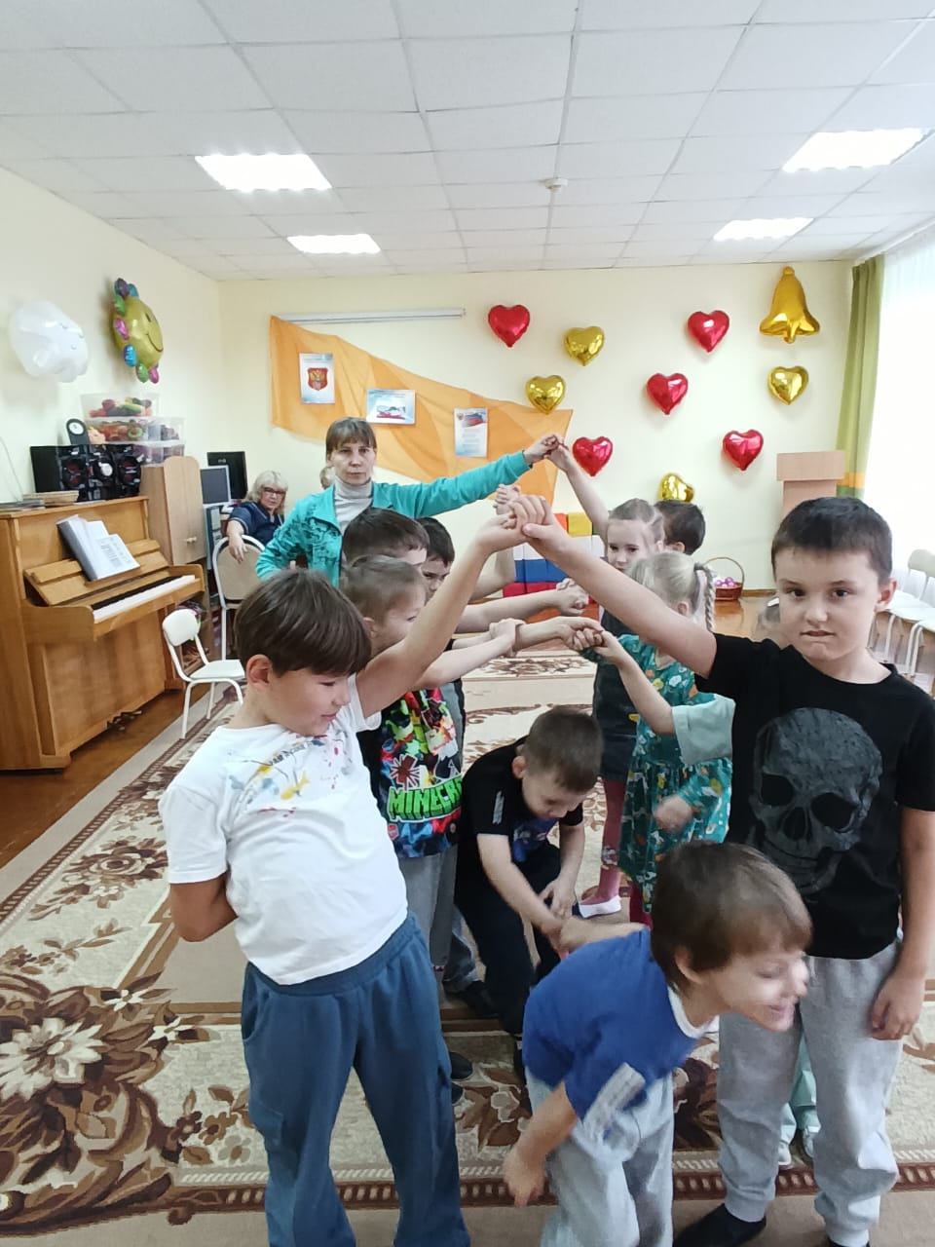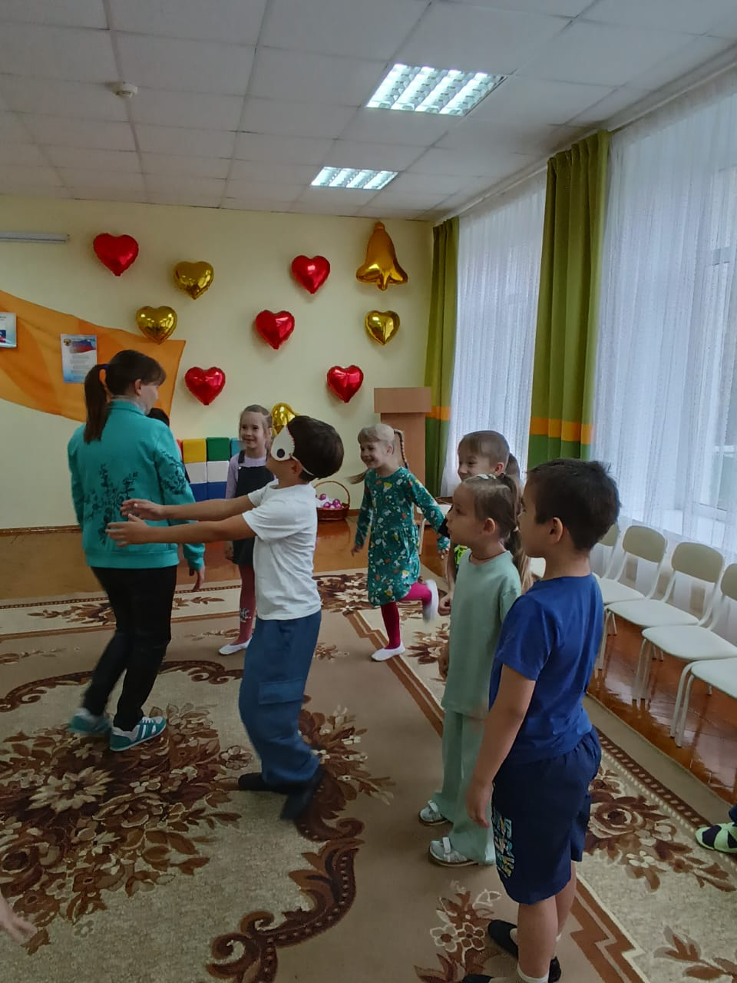
Русская народная игра «Ручеек» Русская народная игра «Жмурки»

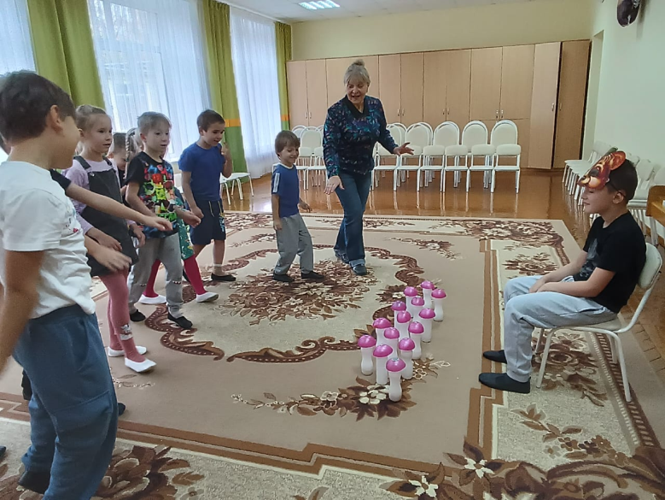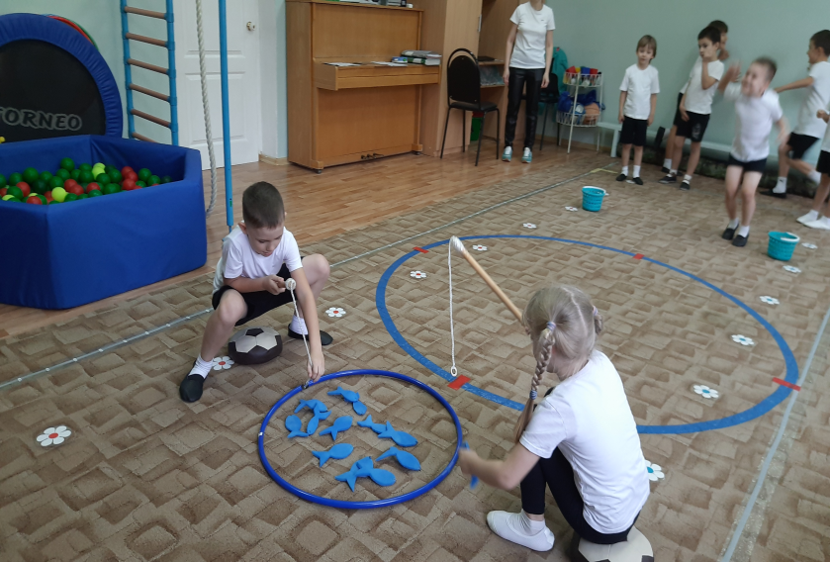
Русская народная игра «У медведя во бору» Чувашская народная игра «Рыбаки»
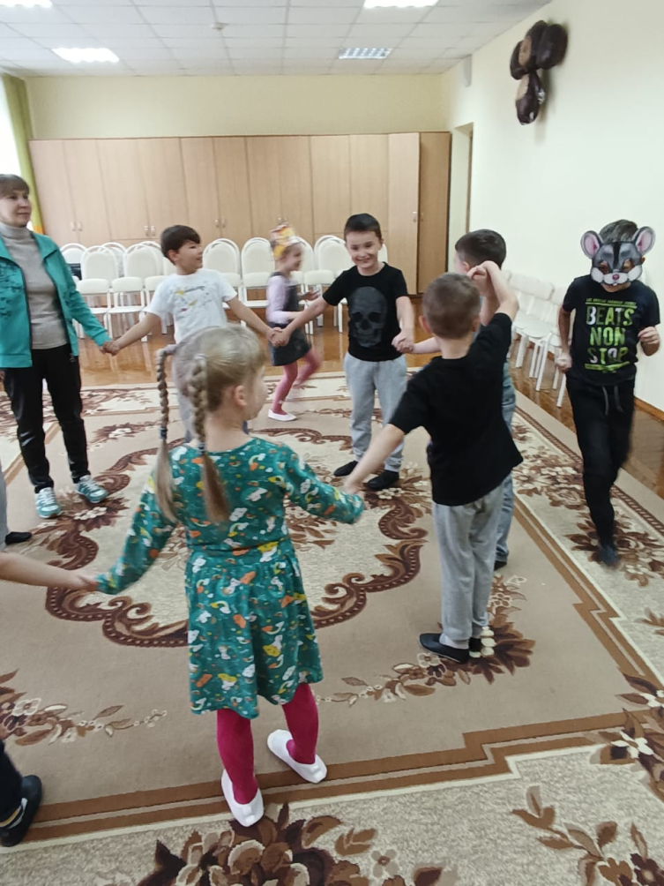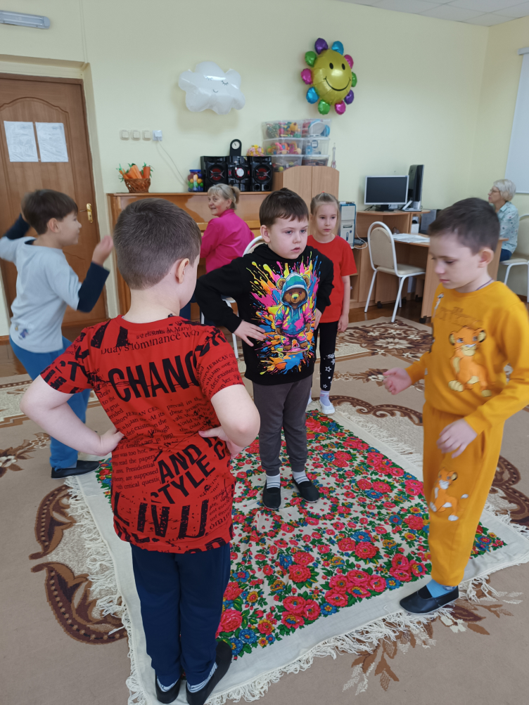
Русская народная игра «Кошки-мышки» Чувашская народная игра «Уголки»

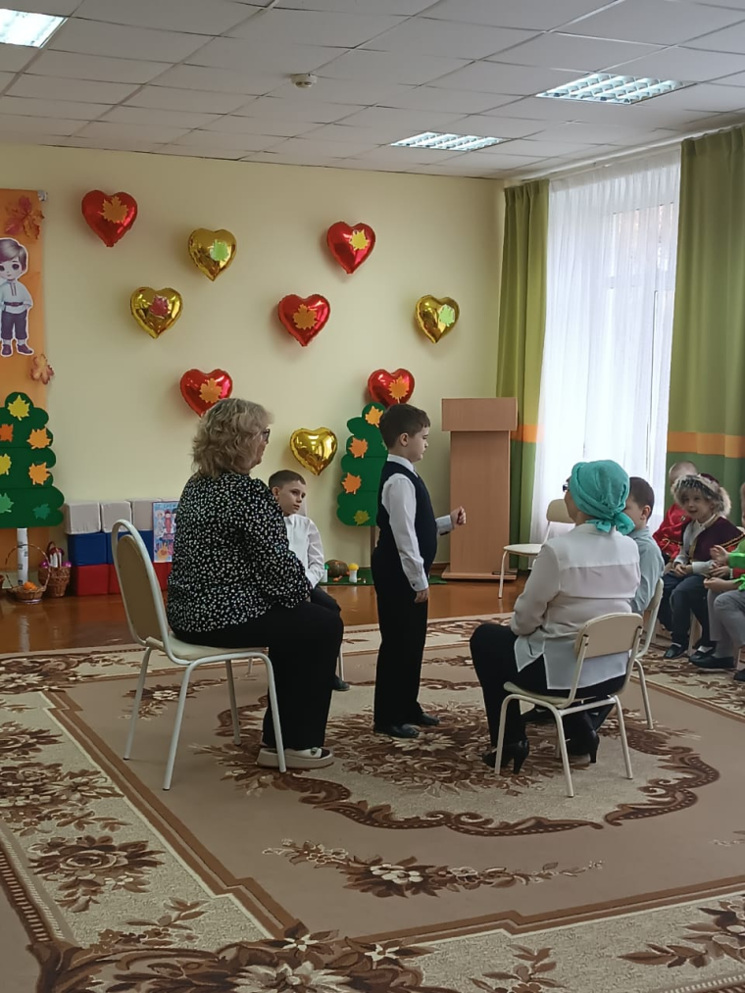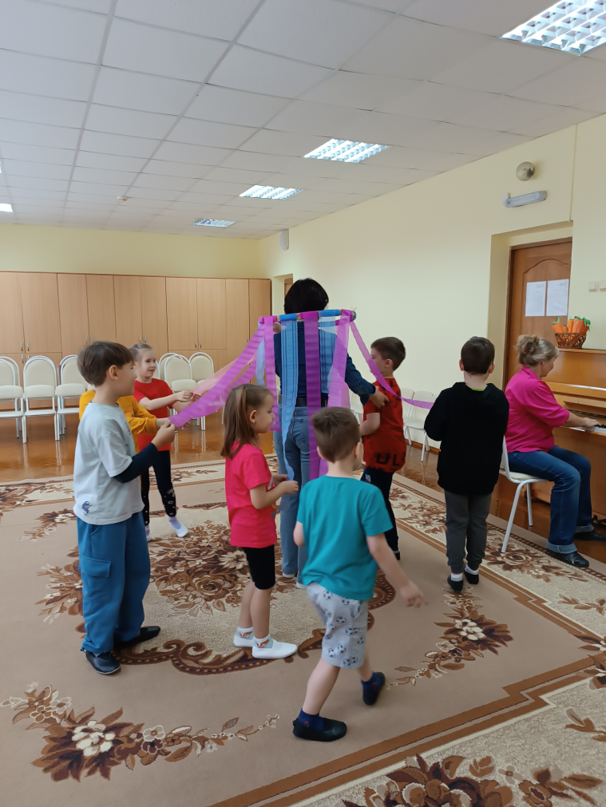
Мордовская народная игра «В ключи» Чувашская народная игра «Карусели»

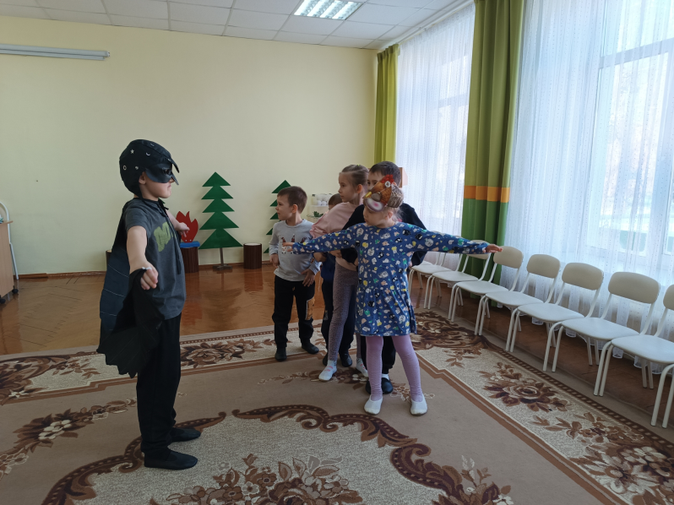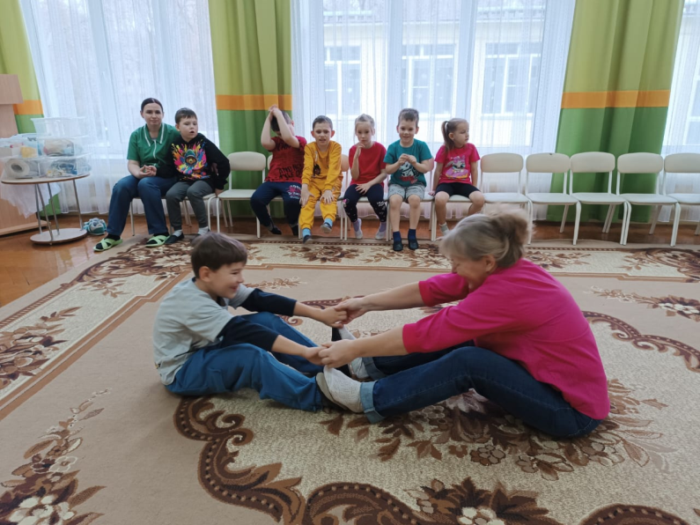
Мордовская народная игра «В ворона» Татарская народная игра «Перетяги»

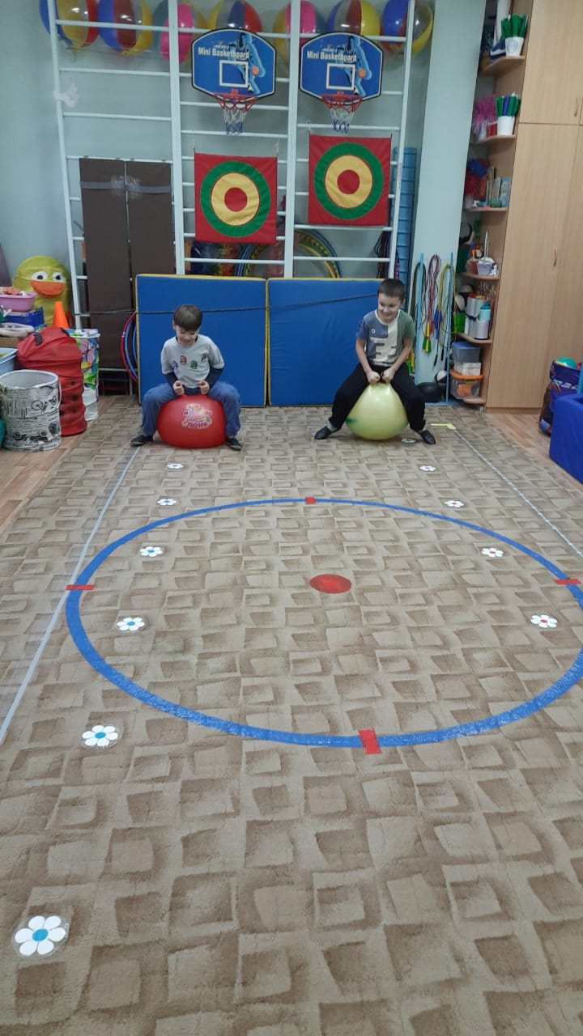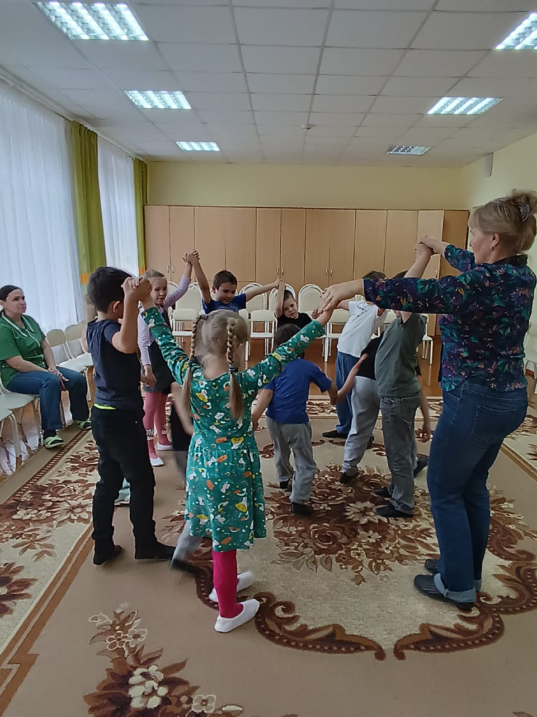
Чувашская народная игра «Прыжки на мячах» Татарская народная игра «Нитка, иголка, узелок»

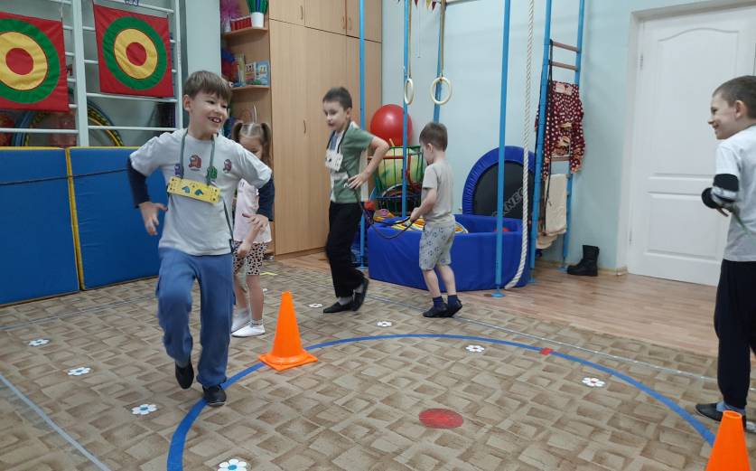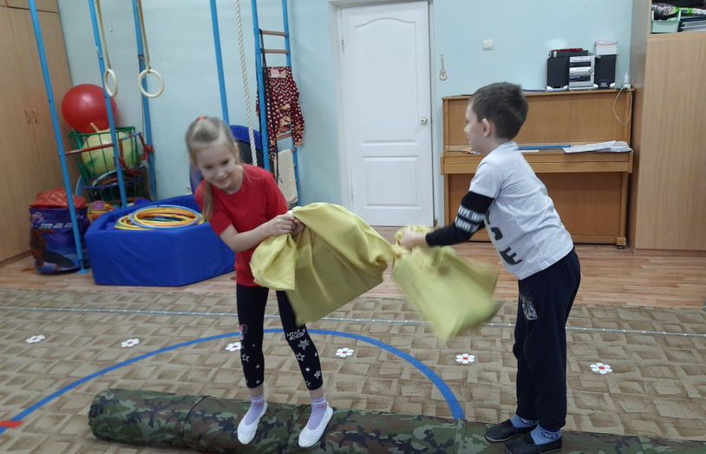
Татарская народная игра «Скачки» Татарская народная игра «Бой мешками с соломой»

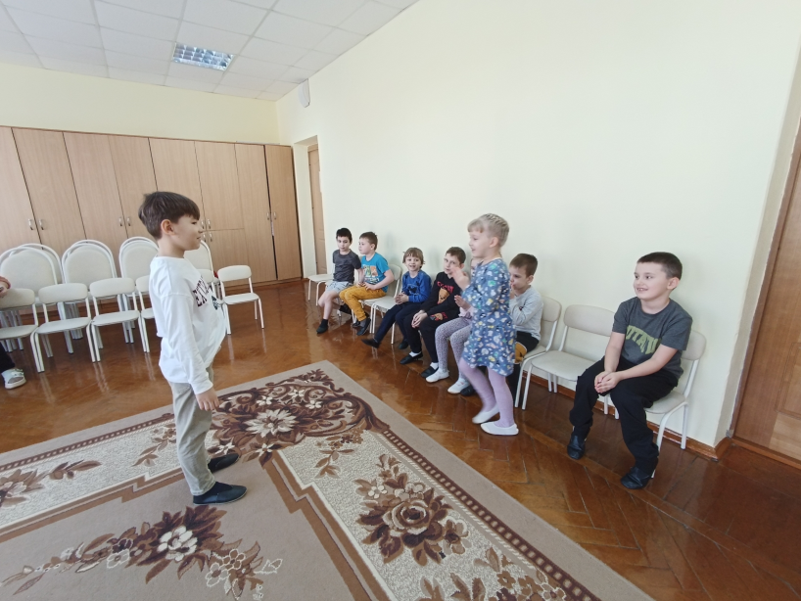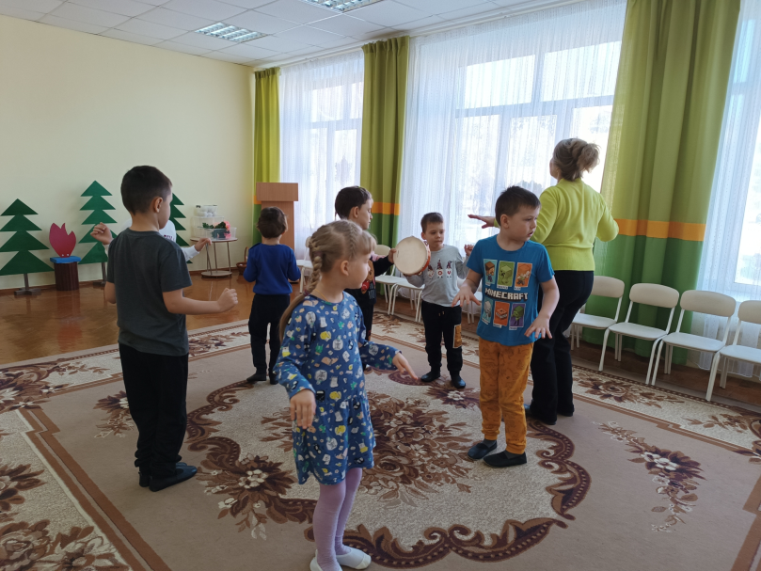
Мордовская народная игра «Колечко» Мордовская народная игра «Ветер-ветерок»
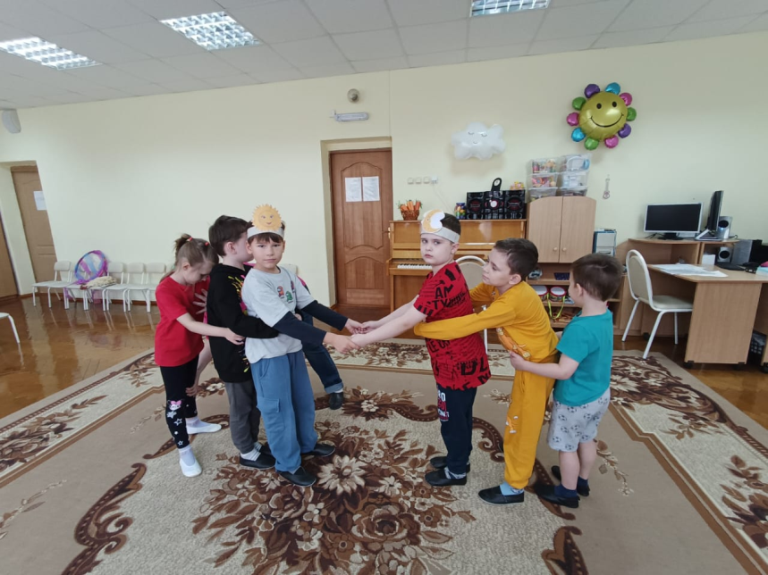
Башкирская народная игра «Солнце и луна»
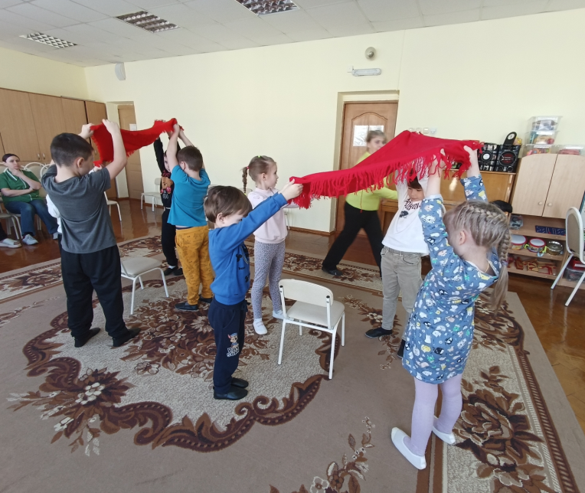
Башкирская народная игра Юрта»

На этом мастер-класс подошел к концу. Я хочу поблагодарить всех за участие. Надеюсь, что данный материал будет для вас полезен. До свидания!

